AXI2AXI DMA 硬體資料表
v0.2 檢視草稿 繁體中文版
本版依最初規劃的八個主題重新分章。功能內容以既有 Specification v0.2 為主，保持 APB3、32-bit address、1～4096 bytes、既有 register map 與 status codes。這是文件結構修訂，不變更硬體或軟體契約。
項目 | 基準
主要規格 | AXI2AXI_DMA_Specification_v0.2
架構文件 | AXI2AXI_DMA_Architecture_v0.2
Register map | AXI2AXI_DMA_Register_Map_v0.1
RTL 核對基準 | 62afb73f64ca
伴隨文件 | Software Programming Guide v0.2

章節目錄
1 功能與 Feature
2 Block diagram 與架構
3 Clock 與 Reset
4 HW interface
5 AXI protocol assumptions
6 Parameters
7 Performance 與 limitations
8 HW related constraints
附錄 A 提供規格項次對照與版本紀錄。

1 功能與 Feature
DMA 以 Source AXI4 Read-only Master 的 AR/R channel 讀取資料，再透過 Target AXI4 Write-only Master 的 AW/W/B channel 依序寫出。軟體以 APB3 設定兩端 32-bit byte address 與 1～4096 bytes 的單筆搬移；Source 與 Target 可各自選 Single 或 INCR Burst。（規格第 1、2、4、6 項）
Feature | 能力
Control | APB3 slave，32-bit data，無 wait states
Source / Target | 獨立 Read-only AR/R 與 Write-only AW/W/B
DMA command | 一次一筆，1～4096 bytes，32-bit byte addresses
Burst | 每端獨立 Single 或 INCR Burst；自動切 4KB boundary
Outstanding | 每端最多一筆，read 與 write 可同時執行
Data path | 可參數化同寬資料介面，共用 synchronous FIFO
Notification | Level IRQ；可由軟體 polling pending bit
Protection | Alignment validation、RESP error、timeout、RLAST fault

整合者可用此表評估基本能力；第 6 章列出 parameter 合法範圍，第 7、8 章列出效能界限及硬體條件。Register 的完整操作定義見 Software Programming Guide。

2 Block diagram 與架構
圖 1 依 architecture v0.2 展示 control、data 與 event paths。PCLK 與 AXI_CLK 之間透過 dma_cdc 傳送一致性快照與結果。（規格第 3、11、16 項）
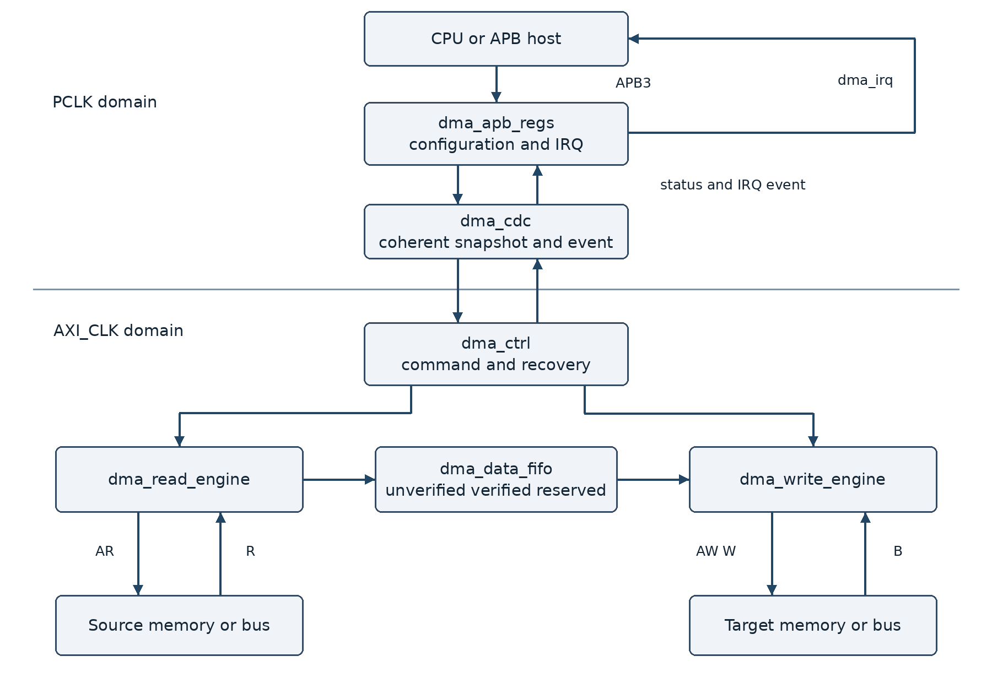
路徑 | 責任
APB3 → dma_apb_regs | 配置 START 狀態 IRQ
dma_apb_regs ↔ dma_cdc ↔ dma_ctrl | 一致性命令快照及事件跨域
Source AR/R → dma_read_engine → FIFO | 讀取完整 burst，驗證後才 commit
FIFO → dma_write_engine → Target AW/W/B | 先保留 payload，再寫出並等 B response

資料驗證與保留
FIFO 區分 unverified、verified、reserved 與 free 資料。只有完整 Source burst 的 RRESP 全為 OKAY 且 RLAST 正確，才將資料升為 verified。Target assert AWVALID 前必須保留完整 verified payload，可合併多個成功 Source bursts 的前綴。（規格第 4.i、17、22 項）

3 Clock 與 Reset
Clock 或 Reset | Domain 與行為
pclk | APB register bank、IRQ 與 software-visible image
axi_clk | Source/Target AXI、controller 與同步 FIFO 共用
reset_n | 共用 active-low asynchronous reset；每域同步 release

PCLK 與 AXI_CLK 不要求同步；Source 與 Target 不提供獨立 AXI clocks。Specification 未指定最大頻率、clock ratio 或 CDC latency 上限，須由目標平台 timing closure 決定。（規格第 3、12 項）
reset_n 共用外部 asynchronous reset；各域 asynchronous assertion、synchronous deassertion。全部配置、status、IRQ、FIFO 與 CDC reset 為 0；length=0 編碼為 1 byte，但 reset 不啟動 DMA。永久 stall 的 reset recovery 必須協調 slave/interconnect。（規格第 6、12 項）

跨域與 snapshot
START snapshot 在接收確認前保持穩定，不能以直接 sampling 多位元 register 的方式跨域。BUSY owner 在 AXI domain；completion/error 與 status code 以一致的 event/data 傳至 PCLK。短 pulse 不可直接用作跨域通知。（規格第 11 項）

Reset 效果
狀態 | Reset 後
Registers / shadow / FIFO / CDC | 0
BUSY / STATUS_CODE / IRQ pending | 0
DMA_LENGTH | 0；配置為 1 byte，但不啟動
Source / Target mode | Burst
Old AXI VALID / IRQ | 不維持舊 transaction 或通知

4 HW interface
本章列出 top module axi_dma_ctrl 的外部介面。I/O direction 以 DMA IP 為基準；D=AXI_DATA_WIDTH，I=AXI_ID_WIDTH，A=APB_ADDR_WIDTH。（規格第 4、5、24 項；rtl/axi_dma_ctrl.v）

APB3 與 IRQ
Signal | Dir | Width | 用途
pclk / axi_clk / reset_n | In | 1 | Control / AXI clocks and shared reset
psel / penable / pwrite | In | 1 | APB select / access / write
paddr | In | A | Register byte offset
pwdata | In | 32 | Write data
prdata | Out | 32 | Read data
pready | Out | 1 | Always 1
pslverr | Out | 1 | 非法 access 時 assert
dma_irq | Out | 1 | PCLK-domain level IRQ

APB data 固定 32 bits，PREADY 固定為 1，無 wait states。APB 完成條件為 PSEL && PENABLE && PREADY。未知或非 4-byte aligned offset 回 PSLVERR；非法讀取回 0、非法寫入不改變狀態。Reserved bits 為 RAZ/WI。

Source AXI Read Master
Signal | Dir | Width | 用途
m_src_arid | Out | I | Constant request ID
m_src_araddr | Out | 32 | Read byte address
m_src_arlen / arsize / arburst | Out | 8 / 3 / 2 | Length / beat size / INCR
m_src_arprot / arcache | Out | 3 / 4 | PROT / CACHE parameters
m_src_arlock / arqos / arregion | Out | 1 / 4 / 4 | All zero
m_src_arvalid / arready | Out / In | 1 | Address handshake
m_src_rid / rdata / rresp / rlast | In | I / D / 2 / 1 | Read payload and response
m_src_rvalid / rready | In / Out | 1 | Read handshake

Target AXI Write Master
Signal | Dir | Width | 用途
m_dst_awid / awaddr | Out | I / 32 | ID / write byte address
m_dst_awlen / awsize / awburst | Out | 8 / 3 / 2 | Length / beat size / INCR
m_dst_awprot / awcache | Out | 3 / 4 | PROT / CACHE parameters
m_dst_awlock / awqos / awregion | Out | 1 / 4 / 4 | All zero
m_dst_awvalid / awready | Out / In | 1 | Address handshake
m_dst_wdata / wstrb / wlast | Out | D / D/8 / 1 | Write data / byte strobes / last
m_dst_wvalid / wready | Out / In | 1 | Write handshake
m_dst_bid / bresp / bvalid | In | I / 2 / 1 | Write response
m_dst_bready | Out | 1 | Response ready

表格中 slash 後的名稱沿用該列完整 prefix，例如 m_src_arlen / arsize 表示 m_src_arlen、m_src_arsize。不提供 USER signals；Source 沒有 write channels，Target 沒有 read channels。

5 AXI protocol assumptions

5 1 Handshake 與 burst
AXI handshake 為 VALID && READY。Source/Target address=32 bits、LEN=8 bits、SIZE=3 bits、RESP=2 bits，WSTRB 寬度=AXI_DATA_WIDTH/8。AxID 固定為 AXI_ID_VALUE；PROT/CACHE 為 parameters，LOCK/QOS/REGION=0，不提供 USER 或 exclusive access。（規格第 4、24 項）
B=AXI_DATA_WIDTH/8；兩端 address 必須對齊 B，length 可以不是 B 的倍數。硬體獨立處理兩端 4KB boundary，Source 與 Target burst 不需一對一。（規格第 7、8、17 項）
remaining_beats = ceil(remaining_bytes / B)
page_beats = (4096 - (address % 4096)) / B
read_beats = min(MAX_BURST_LENGTH, remaining_beats,
page_beats, available_FIFO_space)
write_beats = min(MAX_BURST_LENGTH, remaining_beats,
page_beats, verified_FIFO_data)
AxLEN = burst_beats - 1; AxSIZE = log2(B); AxBURST = INCR
Single 模式令該端 burst_beats=1、AxLEN=0，AxSIZE 不改變。FIFO 空間需計入已承諾的 read burst，assert VALID 後 payload 與長度保持穩定。最後 k bytes 的 WSTRB 只開低 k 位，其餘不寫。（規格第 6、7、17 項）

5 2 Response 與 transaction obligations
Source error 或 timeout 後不允許 failed burst 成為 verified，停止新 Target transaction，丟棄未 commit 資料。已 assert AWVALID 的 payload 不可丟棄，即使尚未 AW handshake；必須送完所有 W beats 並等 B response。最後 W handshake 後即可释放该 burst 的 FIFO storage，BRESP 仍由 write engine 追蹤。（規格第 20、22 項；architecture v0.2 第 2 項）
Timeout 不撤回 VALID 或取消 accepted transaction。RID/BID 不符時 READY=0，不處理該 response；持續等待可計 timeout，但 timeout 後仍不能接受不符 ID。永久 stall 或 protocol fault 可能須 coordinated reset；已寫 Target bytes 不 rollback。（規格第 20、23、24 項）
每端在 pending VALID 或 accepted transaction 存在時不得發下一筆 command。正常 completion 等最後相符 BID 的 OKAY B response，IDLE 必須無未完成 obligation。（規格第 4.g、15 項）

5 3 Timeout 與 protocol fault
等待階段 | 計數條件
Source AR | ARVALID && !ARREADY
Source R | Accepted read、有容量時等待相符 RID handshake；FIFO full 暫停
Target AW / W | AWVALID/WVALID 等待 READY；未 assert WVALID 的準備時間不計
Target B | 最後 W handshake 後等待相符 BID handshake

各端獨立計數；進展 handshake 及 phase 切換歸零。到期同拍 handshake 優先，recovery 不反覆發布同一 timeout。AXI_TIMEOUT_CYCLES=0 停用 watchdog。（規格第 4.h、20.4 項）
RLAST 應只在 ARLEN 所指定的最後 accepted beat assert；提前或預期末 beat 缺少 RLAST 进入 reset-required fault。W engine 只在第 AWLEN+1 個 W handshake 的 beat assert WLAST；只有 VALID && READY 推進計數。（規格第 23 項）

6 Parameters
Parameter | 預設 | 合法值與作用
APB_ADDR_WIDTH | 12 | >=5；register byte address 寬度
AXI_ADDR_WIDTH | 32 | 固定為 32，不支援其他值
AXI_DATA_WIDTH | 32 | 8,16,32,64,128,256,512,1024
AXI_ID_WIDTH | 6 | >=1
MAX_BURST_LENGTH | 8 | 1–256 beats
DATA_FIFO_DEPTH | 8 | >= MAX_BURST_LENGTH entries
AXI_TIMEOUT_CYCLES | 1024 | >=0；0 停用，n 為連續無進展 AXI clocks
AXI_ID_VALUE | 0 | 寬度 AXI_ID_WIDTH；兩端共用 constant ID
AXI_PROT_VALUE | 3'b000 | 3-bit ARPROT / AWPROT
AXI_CACHE_VALUE | 4'b0000 | 4-bit ARCACHE / AWCACHE

APB_DATA_WIDTH 固定 32，不是 top module parameter；BYTES_PER_BEAT=AXI_DATA_WIDTH/8 為衍生值。兩端 AXI 使用同一 AXI_DATA_WIDTH，沒有獨立 Source/Target width conversion。（規格第 4、5 項；top module）
MAX_BURST_LENGTH 不需為 2 次方。非法 elaboration configuration 應在 simulation 報錯停止；parameter legality 檢查不可成為不可合成的 datapath/control 邏輯。（規格第 4.j、13 項）

7 Performance 與 limitations

7 1 理論 bandwidth
Peak payload bandwidth per AXI side = f_AXI * AXI_DATA_WIDTH / 8
Example: 100 MHz * 32 / 8 = 400 MB/s
此計算是每端理論上限，read 與 write 流量不能相加成 DMA 複製吞吐量。既有規格沒有量測 throughput、最大頻率或 guaranteed latency；100 MHz 是說明用假設，不是支援頻率宣告。

7 2 效能影響因素
因素 | 影響
Burst / response latency | 每端只有一筆 outstanding，下一筆等待前筆结束
Source qualification | 完整 burst 成功後資料才可供新 Target burst
FIFO capacity | read space 與 reserved write payload 競爭容量
Backpressure | 外部 READY/VALID 及内部 FIFO full 拉長傳輸
CDC / command setup | 小筆傳輸較易受設定與跨域延遲影響

7 3 功能界限
本版僅提供單筆 1～4096-byte command，無 descriptor、scatter gather、command queue、software Abort、memmove 保證或 atomic rollback。僅 INCR burst、full-width reads 與相同兩端 data width；錯誤可能留下部分 Target 更新。Software 對限制的處置見指南第 6、8 章。

8 HW related constraints

8 1 位址與 memory region
Source 不做 narrow read。軟體必須確認完整末 beat 可讀，並確認 peripheral 的 read side effects。Address 以 modulo 2^32 wrap；硬體不因 overflow 或 overlap 回 CONFIG_ERROR，也不提供 memmove 保證。（規格第 8、21 項）
設定 | 行為
32-bit data, 10 bytes | WSTRB: 1111, 1111, 0011
32-bit data, src=0x1FFC, 12 bytes | Source 在 0x2000 切為 1 beat 及 2 beats
32-bit data, src=0x1000, 1 byte | Source 讀 0x1000～0x1003；Target 只寫 1 byte

兩端 AXI memory map 與權限須允許對應 access；額外 Source 末 beat 的 bytes 也須可讀。兩端 address alignment=BYTES_PER_BEAT，不可截除 low bits 後繼續操作。（規格第 7、21、24 項）

8 2 Reset 與 recovery 協調
Target 已 assert AWVALID 的 payload 要保留到全部 W beats 完成。永久 READY/response stall 不保證 BUSY 能自行下降；reset 必須協調 DMA、interconnect 與相關 slave。RLAST protocol fault 只有 coordinated reset 能離開 fault state。（規格第 20、22、23 項）

8 3 Clock gating 與 build
無 outstanding obligation 的 IDLE 才將 ARVALID/AWVALID/WVALID/RREADY/BREADY 全關閉。ASIC gating 不可阻擋 START、reset、CDC event 或未完 transaction。FPGA 使用 clock enable，不以 RTL 邏輯產生 gated clock 或 ICG；build definition 的名稱由 implementation 決定。（規格第 14、19 項）

附錄 A 規格對照與版本紀錄
章節 | 規格項次
1 功能與 Feature | 1, 2, 4, 6
2 Block diagram 與架構 | 3, 11, 16, 22
3 Clock 與 Reset | 3, 6, 11, 12
4 HW interface | 4, 5, 24
5 AXI protocol assumptions | 4, 7, 8, 10, 15, 17, 20, 22–24
6 Parameters | 4, 5, 13, 24
7 Performance 與 limitations | 4, 6, 8, 10, 21–23
8 HW related constraints | 7, 8, 12–14, 19–24

文件來源與適用基準
doc/specification/AXI2AXI_DMA_Specification_v0.2.txt
doc/architecture/AXI2AXI_DMA_Architecture_v0.2.md
doc/architecture/register_map/AXI2AXI_DMA_Register_Map_v0.1.md
rtl/axi_dma_ctrl.v; rtl/dma_apb_regs.v
主要依據為既有 Specification v0.2，核對 RTL commit 62afb73f64ca。文件章節編號與規格項次不同：正文括號中的「規格第 n 項」指原規格項次。RTL 的 start_pending guard 是額外保護，不擴充軟體契約。

版本紀錄
Version | Date | 修訂內容
v0.1 | 2026-10-05 | 依既有規格製作初稿
v0.2 | 2026-10-05 | 恢復原規劃八章，Datasheet 加入 Block diagram 與完整 interface tables；Guide 分開 bit fields、flow、IRQ、error、範例與限制。功能契約不變。

